Тема урока № 11: Строение Солнца
Ближайшая к нам звезда – это конечно Солнце. Расстояние от Земли до него по космическим параметрам совсем небольшое: от Солнца до Земли солнечный свет идет всего лишь 8 минут.
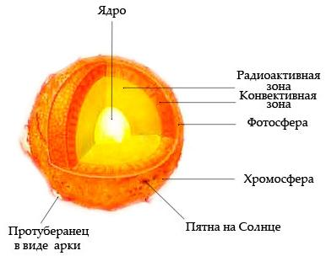
Солнце – это не обычный желтый карлик, как считали ранее. Это центральное тело солнечной системы, возле которой вертятся планеты, с большим количеством тяжелых элементов. Это звезда, образовавшаяся после нескольких взрывов сверхновых, около которой сформировалась планетная система. За счет расположения, близкого к идеальным условиям, на третьей планете Земля возникла жизнь. Возраст Солнца насчитывает уже пять миллиардов лет. Но давайте разберемся, почему же оно светит? Какое строение Солнца, и каковы его характеристики? Что ждет его в будущем? Насколько значительное влияние оно оказывает на Землю и ее обитателей? Солнце – это звезда, вокруг которой вращаются все 9 планет солнечной системы, в том числе и наша. 1 а.е. (астрономическая единица) = 150 млн. км – таким же является и среднее расстояние от Земли до Солнца. В Солнечную систему входят девять больших планет, около сотни спутников, множество комет, десятки тысяч астероидов (малых планет), метеорные тела и межпланетные газ и пыл. В центре всего этого и находится наше Солнце.
Солнце светит уже миллионы лет, что подтверждают современные биологические исследования, полученные из остатков сине-зелено-синих водорослей. Изменись температура поверхности Солнца хотя бы на 10 %, и на Земле, погибло бы все живое. Поэтому хорошо, что наша звезда равномерно излучает энергию, необходимую для процветания человечества и других существ на Земле. В религиях и мифах народов мира, Солнце постоянно занимало главное место. Почти у всех народов древности, Солнце было самым главным божеством: Гелиос – у древних греков, Ра – бог Солнца древних египтян и Ярило у славян. Солнце приносило тепло, урожай, все почитали его, потому что без него не было бы жизни на Земле. Размеры Солнца впечатляют. Например, масса Солнца в 330 000 раз больше массы Земли, а его радиус в 109 раз больше. Зато плотность нашего звездного светила небольшая – в 1,4 раза больше, чем плотность воды. Движение пятен на поверхности заметил еще сам Галилео Галилей, таким образом доказав, что Солнце не стоит на месте, а вращается.
Строение атмосферы Солнца.
Конвективная зона Солнца
Радиоактивная зона около 2/3 внутреннего диаметра Солнца, а радиус составляет около 140 тыс.км. Удаляясь от центра, фотоны теряют свою энергию под влиянием столкновения. Такое явление называют — феномен конвекции. Это напоминает процесс, происходящий в кипящем чайнике: энергии, поступающей от нагревательного элемента, намного больше того количества, которое отводится тепло проводимостью. Горячая вода, находящаяся в близости от огня, поднимается, а более холодная опускается вниз. Этот процесс называются конвенция. Смысл конвекции в том, что более плотный газ распределяется по поверхности, охлаждается и снова идет к центру. Процесс перемешивания в конвективной зоне Солнца осуществляется непрерывно. Глядя в телескоп на поверхность Солнца, можно увидеть ее зернистую структуру — грануляции. Ощущение такое, что оно состоит из гранул! Это связано с конвекцией, происходящей под фотосферой.
Фотосфера Солнца
Тонкий слой (400 км) — фотосфера Солнца, находится прямо за конвективной зоной и представляет собой видимую с Земли «настоящую солнечную поверхность». Впервые гранулы на фотосфере сфотографировал француз Янссен в 1885г. Среднестатистическая гранула имеет размер 1000 км, передвигается со скоростью 1км/сек и существует примерно 15 мин. Темные образования на фотосфере можно наблюдать в экваториальной части, а потом они сдвигаются. Сильнейшие магнитные поля, являются отличительно чертой таких пятен. А темный цвет получается вследствие более низкой температуры, относительно окружающей фотосферы.
Хромосфера Солнца
Хромосфера Солнца (цветная сфера) – плотный слой (10 000 км) солнечной атмосферы, который находится прямо за фотосферой. Хромосферу наблюдать достаточно проблематично, за счет ее близкого расположения к фотосфере. Лучше всего ее видно, когда Луна закрывает фотосферу, т.е. во время солнечных затмений.
Солнечные протуберанцы – это огромные выбросы водорода, напоминающие светящиеся длинные волокна. Протуберанцы поднимаются на огромные расстояние, достигающие диаметра Солнца (1.4 млм км), двигаются со скоростью около 300 км/сек, а температура при этом, достигает 10 000 градусов.
Солнечная корона
Солнечная корона – внешние и протяженные слои атмосферы Солнца, берущие начало над хромосферой. Длина солнечной короны является очень продолжительной и достигает значений в несколько диаметров Солнца. На вопрос где именно она заканчивается, ученые пока не получили однозначного ответа.
Состав солнечной короны – это разряженная, высоко ионизированная плазма. В ней содержатся тяжелые ионы, электроны с ядром из гелия и протоны. Температура короны достигает от 1 до 2ух млн градусов К, относительно поверхности Солнца.
Солнечный ветер – это непрерывное истечение вещества (плазмы) из внешней оболочки солнечной атмосферы. В его состав входят протоны, атомные ядра и электроны. Скорость солнечного ветра может меняться от 300 км/сек до 1500 км/сек, в соответствии с процессами, происходящими на Солнце. Солнечный ветер, распространяется по всей солнечной системе и, взаимодействуя с магнитным полем Земли, вызывает различный явления, одним из которых, является северное сияние.
Характеристики Солнца
• Масса Солнца: 2∙1030 кг (332 946 масс Земли)
• Диаметр: 1 392 000 км
• Радиус: 696 000 км
• Средняя плотность: 1 400 кг/м3
• Наклон оси: 7,25° (относительно плоскости эклиптики)
• Температура поверхности: 5 780 К
• Температура в центре Солнца: 15 млн градусов
• Спектральный класс: G2 V
• Среднее расстояние от Земли: 150 млн. км
• Возраст: 5 млрд. лет
• Период вращения: 25,380 суток
• Светимость: 3,86∙1026 Вт
• Видимая звездная величина: 26,75m

Тема урока № 12: Внутреннее строение солнца.

Внутреннее строение Солнца можно условно разделить на три зоны по характеру процессов, которые связаны с выделением и передачей энергии.
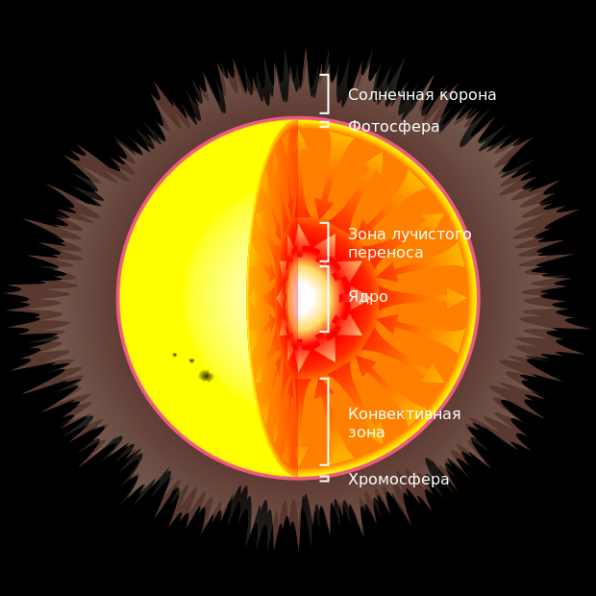

Солнечное ядро. Ядро – это центральная часть звезды. Оно имеет радиус 150 – 175 тыс. км, что составляет 20 – 25% солнечного радиуса. Ядро, по сути, является термоядерным реактором, ибо реакции такого типа в нём и происходят. Плотность ядра в 150 раз превышает плотность воды, а температура центра его больше 14 000 000° К. Скорость вращения звезды вокруг своей оси в ядре заметно выше, нежели на поверхности. Каждую секунду посредством термоядерной реакции в излучение обращаются 4,26 млн. тонн вещества. Но топлива солнечной кочегарки достаточно для нескольких миллиардов лет работы.
Зона лучистого переноса. В этой зоне перенос энергии происходит главным образом с помощью излучения и поглощения фотонов. При этом направление каждого конкретного фотона, излучённого слоем плазмы, никак не зависит от того, какие фотоны плазмой поглощались, поэтому он может как проникнуть в следующий слой плазмы в лучистой зоне, так и переместиться назад, в нижние слои. Из-за этого промежуток времени, за который многократно переизлучённый фотон (изначально возникший в ядре) достигает конвективной зоны, может измеряться миллионами лет. В среднем этот срок составляет для Солнца 170 тыс. лет
Конвективная зона. Следующую, внешнюю, область Солнца занимает конвективная зона. Ближе к поверхности Солнца температуры и плотности вещества уже недостаточно для полного переноса энергии путём переизлучения. Возникает вихревое перемешивание плазмы, и перенос энергии к поверхности (фотосфере) совершается преимущественно движениями самого вещества. С одной стороны, вещество фотосферы, охлаждаясь на поверхности, погружается вглубь конвективной зоны. С другой стороны, вещество в нижней части получает излучение из зоны лучевого переноса и поднимается наверх, причём оба процесса идут со значительной скоростью. Такой способ передачи энергии называется конвекцией, а подповерхностный слой Солнца толщиной примерно 200 000 км, где она происходит, — конвективной зоной. По мере приближения к поверхности температура падает в среднем до 5800 К, а плотность газа до менее 1/1000 плотности земного воздуха.

Солнце как важнейший источник энергии
Поскольку энергия всех практически используемых энергоносителей происходит от Солнца, то естественно возникает вопрос о происхождении энергии самого Солнца.
Ранние представления о происхождении солнечной энергии
Проблема происхождения солнечного света занимала людей еще с давних пор. В древности думали, что Солнце - это нечто, подобное мощному горящему факелу. Однако уже в первой половине XIX столетия было доказано, что в таком случае продолжительность существования Солнца не превышала бы 6000-8000 лет. Из геологических и палеонтологических исследований известно, что по крайней мере за последние 3-4 млрд.лет интенсивность солнечного излучения изменилась весьма незначительно. Примерно сто лет назад были попытки объяснить солнечную энергию постоянно падающими на Солнце метеоритами, кинетическая энергия которых превращается в тепло. Однако расчеты показывают, что это исключено хотя бы потому, что увеличение массы Солнца за счет метеоритов должно было бы привести к заметному увеличению солнечной гравитации. Предполагали также, что под действием собственной гравитации Солнце сжимается, и освобождающаяся при этом энергия превращается в тепло. Но это должно было бы привести к заметному уменьшению диаметра Солнца, и более того, как показывают подсчеты, оно бы уже остыло. Так что и эта теория оказалась несостоятельной.
Таким образом, классическая физика и химия не смогли ответить на вопрос о происхождении энергии, излучаемой Солнцем в течение миллиардов лет. Только современная атомная физика показала, что источником солнечной энергии являются ядерные превращения, происходящие в недрах Солнца.
Ядерные реакции - источник энергии Солнца
Революция в физике, совершившаяся на рубеже XIX и XX веков в частности благодаря открытию радиоактивности (Беккерель,1896), разработке квантовой теории (Планк,1900) и теории относительности (Эйн-штейн,1905), привела к открытию ядерных реакций, при которых освобождается в миллионы раз больше энергии, чем при химических. В ходе ядерных реакций (радиоактивного распада) атомные ядра (неделимые с точки зрения классической физики) одних радиоактивных элементов превращаются в атомные ядра других. В природе происходит естественный радиоактивный распад ряда химических элементов. В лабораторных условиях в настоящее время возможно искусственное превращение атомных ядер всех химических элементов. Эти процессы совершаются при бомбардировке атомных ядер различных элементов высокоэнергетическими ядерными частицами. На основе лабораторных исследований ядерных реакций Бете (1938) пришел к заключению, что энергия, излучаемая Солнцем, - это продукт происходящего на: Солнце процесса слияния (синтеза) ядер атомов водорода (протонов) в атомные ядра гелия. Синтез ядер, ведущий к образованию гелия, происходит при температуре в миллионы градусов (поэтому эти процессы называют термоядерными реакциями) и при очень высоком давлении.
Для наглядного представления об истинных размерах энергии, освобождающейся при ядерном синтезе, интересно сравнить его с реакциями окисления водорода или углерода, которые относятся к числу наиболее "энергетически богатых" химических процессов: О2-»2Н2О+137ккал Видно, что энергия, выделяющаяся при термоядерных реакциях, во много миллионов раз превосходит теплоту сгорания. С помощью спектроскопических исследований установлено, что Солнце в основном сострит из водорода: на каждые четыре атома водорода приходится только один атом гелия. В течение 5-6 миллиардов лет, прошедших со времени возникновения Солнца, лишь относительно небольшая часть содержащегося в нем водорода превратилась в гелий. Следовательно, Солнце может излучать энергию еще в течение нескольких миллиардов лет. Таким образом, благодаря успехам современной физики доказано, что потребность в энергии живой и неживой прирбды, а также человеческого общества, в конечном счете удовлетворяется за счет термоядерных процессов, происходящих на Солнце. При современных способах получения атомной энергии ее можно использовать лишь после многочисленных преобразований. Осуществление в искусственных условиях управляемой термоядерной реакции дало бы человечеству мощный источник энергии. Вот почему над этой проблемой работают физики всего мира. Неуправляемый ядерный синтез с огромной скоростью совершается при взрыве водородной бомбы
Солнце и жизнь на Земле. Возникновение жизни на поверхности Земли — одной из планет, вращающихся вокруг Солнца, стало возможным на определенном этапе эволюции солнечной системы. В силу сочетания таких факторов, как соотношение масс Солнца и Земли, расстояние между ними, интенсивность солнечного излучения, прозрачность и состав земной атмосферы и т. п., создались условия для возникновения простейших форм жизни. Но еще задолго до этого судьба Земли была теснейшим образом связана с Солнцем, в семье которого — Солнечной системе — Земля казалась с самого начала одним из обычных, ничем не примечательных отпрысков.

Тема урока № 13: Расстояние до звезд и способы его определения
Для сравнительно близких звезд, удаленных на расстояние, не превышающие нескольких десятков парсек, расстояние определяется по параллаксу способом, известным уже двести лет. При этом измеряют ничтожно малые угловые смещения звезд при их наблюдении с разных точек земной орбиты, то есть в разное время года.
Параллаксы даже самых близких звезд меньше 1". С понятием параллакса связано название одной из основных единиц в астрономии – парсек. Парсек – это расстояние до воображаемой звезды, годичный параллакс которой равен 1":
где R – расстояние в парсеках, p – годичный параллакс в секундах.
1 парсек = 3,26 светового года = 206 265 астрономических единиц = 3,083•10¹⁵ м.
Метод параллакса является на данный момент наиболее точным способом определения расстояний до звезд, однако он не применим к звездам, отстоящим от нас на расстояние больше, чем 300 пк. Слишком малые смещения положения звезд надо измерять – меньше одной сотой доли секунды дуги!
Расстояние до звезды можно получить и другим путем, например, по наблюдениям периода цефеид.
Расстояние до звезд можно оценить методом спектрального параллакса. График зависимости отношения интенсивности определенных пар спектральных линий от абсолютной звездной величины звезд строится по интенсивности линий в спектрах тех звезд, расстояние до которых надежно определено. Поэтому по спектральным линиям можно оценить светимость звезды, а затем найти расстояние до нее.

Пространственные скорости звезд и движение Солнечной системы.

Если известно собственное движение звезды m в секундах дуги за год (см. ; 91) и
расстояние до нее r в парсеках, то не трудно вычислить проекцию пространственной
скорости звезды на картинную плоскость. Эта проекция называется тангенциальной
скоростью Vt и вычисляется по формуле
(12.3)

Чтобы найти пространственную скорость V звезды, необхо&shy;димо знать ее лучевую
скорость Vr , которая определяется по доплеровскому смещению линий в спектре
звезды (; 107). По&shy;скольку Vr и Vt взаимно перпендикулярны, пространственная
скорость звезды равна
(12.4)

Знание собственных движений и лучевых скоростей звезд позволяет судить о
движениях звезд относительно Солнца, ко&shy;торое вместе с окружающими его планетами
также движется в пространстве. Поэтому наблюдаемые движения звезд складываются
из двух частей, из которых одна является следствием движения Солнца, а другая -
индивидуальным движением звезды.
Чтобы судить о движениях звезд, следует найти скорость движения Солнца и
исключить ее из наблюдае&shy;мых скоростей движения звезд.

Определим величину и направле&shy;ние скорости Солнца в пространстве. Та точка на
небесной сфере, к кото&shy;рой направлен вектор скорости Солнца, называется
солнечным апексом, а противоположная ей точка - антиапексом. Чтобы пояснить
прин&shy;цип, на основании которого находят положение солнечного апек&shy;са,
предположим, что все звезды, кроме Солнца, неподвижны. В этом случае наблюдаемые
собственные движения и лучевые скорости звезд будут вызваны только перемещением
Солнца, происходящим со скоростью VЅ ( 224). Рассмотрим какую-нибудь звезду
S, направление на которую составляет угол q с вектором VЅ. Поскольку мы
предположили, что все звезды не&shy;подвижны, то кажущееся относительно Солнца
движение звез&shy;ды S должно иметь скорость, равную по величине и противопо&shy;ложную
по направлению скорости Солнца, т.е. - VЅ. Эта ка&shy;жущаяся скорость имеет две
составляющие: одну - вдоль луча зрения, соответствующую лучевой скорости звезды
Vr = VЅcos q,(12.5)

и другую, - лежащую в картинной плоскости, соответствующую собственному движению
звезды,
Vt = VЅ sin q.(12.6)

Учитывая зависимость величины этих проекций от угла q, получим, что вследствие
движения Солнца в пространстве лу&shy;чевые скорости всех звезд, находящихся в
направлении движе&shy;ния Солнца, должны казаться меньше действительных на величину
VЅ. У звезд, находящихся в противоположном направле&shy;нии, наоборот, скорости
должны казаться больше на ту же ве&shy;личину. Лучевые скорости звезд, находящихся в
направлении, перпендикулярном к направлению движения Солнца, не изме&shy;няются.
Зато у них будут собственные движения, направленные к антиапексу и по величине
равные углу, под которым с рас&shy;стояния звезды виден вектор VЅ. По мере
приближения к апек&shy;су и антиапексу величина этого собственного движения
умень&shy;шается пропорционально sin q, вплоть до нуля.
В целом создается впечатление, что все звезды как бы убе&shy;гают в направлении к
антиапексу.
Таким образом, в случае, когда движется только Солнце, величину и направление
скорости его движения можно найти двумя способами: 1) измерив лучевые скорости
звезд, на&shy;ходящихся в разных направлениях, найти то направление, где лучевая
скорость имеет наибольшее отрицательное значение; в этом направлении и находится
апекс; скорость движения Солн&shy;ца в направлении апекса равна найденной
максимальной луче&shy;вой скорости; 2) измерив собственные движения звезд, найти на
небесной сфере общую точку, к которой все они направлены: противоположная ей
точка будет апексом; для определения величины скорости Солнца надо сначала
перевести угловое пе&shy;ремещение в линейную скорость, для чего необходимо выбрать
звезду с известным расстоянием, а затем найти VЅ по формуле (12.6).
Если теперь допустить, что не только Солнце, но и все дру&shy;гие звезды имеют
индивидуальные движения, то задача услож&shy;нится. Однако, рассматривая в данной
области неба большое количество звезд, можно считать, что в среднем
индивидуаль&shy;ные их движения должны скомпенсировать друг друга. Поэтому средние
значения собственных движений и лучевых скоростей для большого числа звезд
должны обнаруживать те же законо&shy;мерности, что и отдельные звезды в только что
рассмотренном случае движения одного только Солнца.
Описанным методом установлено, что апекс Солнечной си&shy;стемы находится в
созвездии Геркулеса и имеет прямое вос&shy;хождение a = 270ё и склонение d = +30ё. В
этом направлении Солнце движется со скоростью около 20 км/сек.

Тема урока № 14: ФИЗИЧЕСКАЯ ПРИРОДА ЗВЕЗД
Вы уже знаете, что звезды — это далекие солнца, поэтому, изучая природу звезд, мы будем сравнивать их физические характеристики с физическими характеристиками Солнца.
1. Цвет и температура звезд. Во время наблюдений звездного неба вы могли заметить, что цвет звезд различен. Подобно тому как по цвету раскаленного металла можно судить о его температуре, так цвет звезды свидетельствует о температуре ее фотосферы. Вы знаете, что между максимальной длиной волны излучения и температурой существует определенная зависимость (29). У различных звезд максимум излучения приходится на разные длины волн. Например, наше Солнце — желтая звезда. Такого же цвета Капелла, температура которой около 6000 К. Звезды, имеющие температуру 3500—4000 К, красноватого цветка (Альдебаран). Температура красных звезд (Бетельгейзе) примерно 3000 К. Самые холодные из известных в настоящее время звезд, имеют температуру менее 2000 К. Такие звезды доступны наблюдениям в инфракрасной части спектра.
Известно много звезд более горячих, чем Солнце. К ним относятся, например, белые звезды (Спика, Сириус, Вега). Их температура порядка 10⁴—2•10⁴ К. Реже встречаются голубовато-белые, температура фотосферы которых 3•10⁴— 5•10⁴ К. В недрах звезд температура не менее 10⁷ К.
2. Спектры и химический состав звезд. Важнейшие сведения о природе звезд астрономы получают, расшифровывая их спектры. Спектры большинства звезд, как и спектр Солнца, представляют собой спектры поглощения: на фоне непрерывного спектра видны темные линии.
Сходные между собой спектры звезд сгруппированы в семь основных спектральных классов. Они обозначаются прописными буквами латинского алфавита:

О — В — A — F — G — К — М

и располагаются в такой последовательности, что при переходе слева направо цвет звезды меняется от близкого к голубому (класс О), белому (класс А), желтому (класс G), красному (класс М). Следовательно, в этом же направлении от класса к классу происходит убывание температуры звезд. Таким образом, последовательность спектральных классов отражает различие цвета и температуры звезд. Внутри каждого класса существует разделение еще на десять подклассов. Например, спектральный класс F имеет такие подклассы:

F0 — F1 — F2 — F3 — F4 — F5 — F6 — F7 — F8 — F9.

Солнце относится к спектральному классу G2.
В основном атмосферы звезд имеют сходный химический состав: самыми распространенными элементами в них, как и на Солнце, оказались водород и гелий. Разнообразие звездных спектров объясняется, прежде всего тем, что звезды имеют разную температуру. От температуры зависит физическое состояние, в котором находятся атомы вещества в звездных атмосферах, и вид спектра. При невысоких температурах (красные звезды) в атмосферах звезд могут существовать нейтральные атомы и даже простейшие молекулярные соединения (С₂,CN, TiO, ZrO и др.). В атмосферах очень горячих звезд преобладают ионизованные атомы.
Кроме температуры, вид спектра звезды определяется давлением и плотностью газа ее фотосферы, наличием магнитного поля, особенностями химического состава.
3. Светимости звезд. Звезды, как и Солнце, излучают энергию в диапазоне всех длин волн электромагнитных колебаний. Вы знаете, что светимость (L) характеризует общую мощность излучения звезды и представляет одну из важнейших ее характеристик. Светимость пропорциональна площади поверхности (фотосферы) звезды (или квадрату радиуса R) и четвертой степени эффективной температуры фотосферы (Т) (см. формулы 26, 27), т. е.

(45)

Формула, связывающая абсолютные звездные величины и светимости звезд, аналогична известному вам соотношению между блеском звезды и ее видимой звездной величиной (39), т. е.

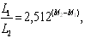(46)

где L_{l} и L₂ — светимости двух звезд, а М, и М₂ - их абсолютные звездные величины.
Если в качестве одной из звезд выбрать Солнце, то

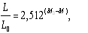(46')

где буквы без индексов относятся к любой звезде, а со значком — к Солнцу.
Принимая светимость Солнца за единицу (), получим:

или

(47)

По формуле (47) можно вычислить светимость любой звезды, у которой известна абсолютная звездная величина.
4. Радиусы звезд. Используя самую современную технику астрономических наблюдений, удалось в настоящее время непосредственно измерить угловые диаметры (а по ним, зная расстояние, и линейные размеры) лишь нескольких звезд. В основном астрономы определяют радиусы звезд другими методами. Один из них дает формула (45). Если известна светимость Lи эффективная температура Т звезды, то, используя формулу (45), можно вычислить радиус звезды R, ее объем и площадь фотосферы.
Определив радиусы многих звезд, астрономы убедились в том, что существуют звезды, размеры которых резко отличаются от размеров Солнца. Наибольшие размеры у сверхгигантов. Их радиусы в сотни раз превосходят радиус Солнца. Например, радиус звезды w Цефея примерно в 1200 раз превосходит солнечный. Звезды, радиусы которых в десятки раз превосходят радиус Солнца, называются гигантами. Звезды, по размерам близкие к Солнцу или меньшие, чем Солнце, относятся к карликам. Среди карликов есть звезды, которые меньше Земли или даже Луны. Открыты звезды и еще меньших размеров (см. § 26).
5. Массы звезд. Масса звезды — одна из важнейших ее характеристик. Массы звезд различны. Однако, в отличие от светимостей и размеров, массы звезд заключены в сравнительно узких пределах: самые массивные звезды обычно лишь в десятки раз превосходят Солнце, а наименьшие массы звезд порядка . Основной метод определения масс звезд дает исследование двойных звезд (§ 26); обнаружена зависимость между светимостью и массой звезды (§ 25).
6. Средние плотности звезд. Так как размеры звезд различаются значительно больше, чем их массы, то и средние плотности звезд сильно отличаются друг от друга. У гигантов и сверхгигантов плотность очень мала. Например, плотность Бетельгейзе около 10⁻³ кг/м³. Вместе с тем существуют чрезвычайно плотные звезды. К ним относятся небольшие по размерам белые карлики (их цвет обусловлен высокой температурой). Например, плотность белого карлика Сириус В более 4•10⁷ кг/м³. В настоящее время известны значительно более плотные белые карлики (10¹⁰—10¹¹ кг/м³). Огромные плотности белых карликов объясняются особыми свойствами вещества этих звезд, которое представляет собой атомные ядра и оторванные от них электроны. Расстояния между атомными ядрами в веществе белых карликов должны быть в десятки и даже сотни раз меньше, чем в обычных твердых и жидких телах, с которыми мы встречаемся в земных условиях. Агрегатное состояние, в котором находится это вещество, нельзя назвать ни жидким, ни твердым, так как атомы белых карликов разрушены. Мало похоже это вещество на газ или плазму. И все-таки его принято считать «газом», учитывая, что расстояние между частицами даже в плотных белых карликах во много раз больше, чем сами ядра атомов или электроны.

СВЯЗЬ МЕЖДУ ФИЗИЧЕСКИМИ ХАРАКТЕРИСТИКАМИ ЗВЕЗД
1. Диаграмма «спектр — светимость». В начале нынешнего века голландский астроном Э. Герцшпрунг (1873—1967) и американский астроном Г. Рассел (1877—1957) независимо друг от друга обнаружили, что существует связь между спектрами звезд и их светимостями. Эта зависимость, полученная путем сопоставления данных наблюдений, представлена диаграммой (рис. 83): по горизонтальной оси отложены спектральные классы (или температуры) звезд, а по вертикальной — светимости (или абсолютные звездные величины звезд).
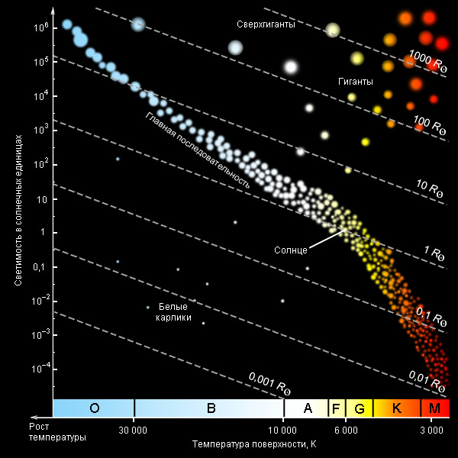
Рис. 83. Диаграмма «спектр-светимость».
Каждойзвезде соответствует точка диаграммы, получившей название диаграммы «спектр — светимость» или диаграммы Герцшпрунга — Рассела (Г — Р). Если бы спектральные классы и светимости звезд оказались независимыми физическими характеристиками, то в расположении точек на диаграмме не было бы закономерностей. Но точки на диаграмме группируются в пределах нескольких областей, названных последовательностями. Подавляющее большинство звезд принадлежит главной последовательности, простирающейся от горячих сверхгигантов до холодных красных карликов. Рассматривая главную последовательность, можно заметить, что, чем горячее относящиеся к ней звезды, тем большую светимость они имеют. Обособленно от главной последовательности в разных частях диаграммы сгруппированы гиганты, сверхгиганты ибелые карлики.
Диаграмма «спектр — светимость» показывает, что звезды данного спектрального класса не могут иметь произвольную светимость и, наоборот, звезды с определенной светимостью не могут иметь любую температуру. Диаграмма «спектр — светимость» отражает важную закономерность в мире звезд, основываясь на которой астрономы исследуют эволюцию звезд (§ 31).
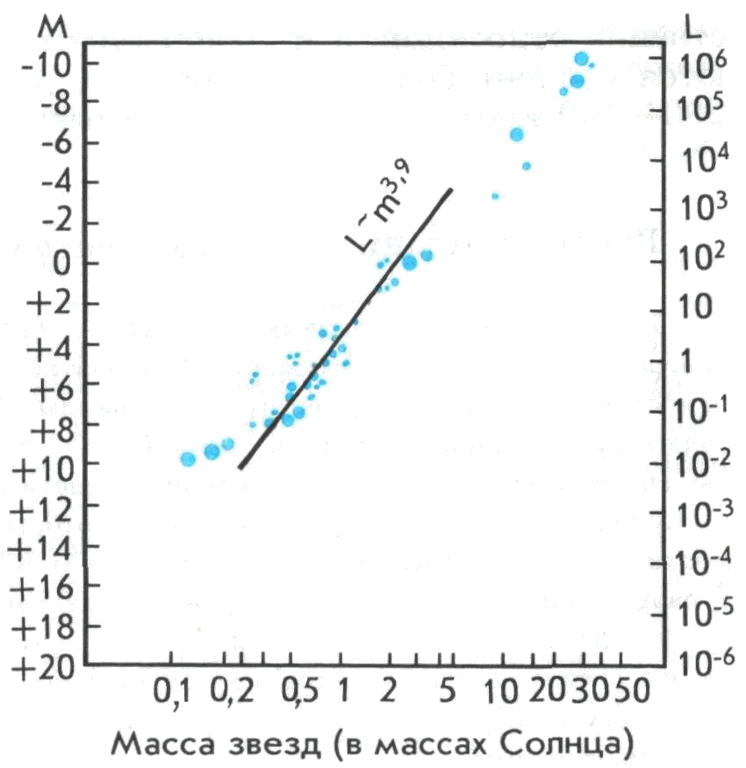
Рис. 84. Диаграмма «масса-светимость».
2.Соотношение «масса — светимость». Существует связь между массой звезды и ее светимостью. Наглядное представление об этом дает диаграмма (рис. 84), по одной оси которой отложены массы звезд, а по другой — их светимости (или абсолютные звездные величины). Из диаграммы видно, что, чем больше масса звезды, тем больше ее светимость. Светимость пропорциональна примерно четвертой степени массы звезды (L~m⁴).
3*. Вращение звезд различных спектральных классов. Вы знаете, что наше Солнце вращается вокруг оси, причем его вращение легко обнаружить по перемещению деталей фотосферы (например, пятен). Рассмотреть какие-либо детали хотя бы на ближайших звездах почти невозможно даже в самые крупные современные телескопы. Однако, анализируя спектры звезд, удалось на основе эффекта Доплера доказать, что звезды тоже вращаются вокруг осей, и определить скорости вращения. Некоторые звезды (преимущественно относящиеся к спектральным классам О и В) вращаются с очень большой скоростью, достигающей на экваторе 200—400 км/с, т. е. в 100—200 раз быстрее Солнца.

